1. **网络电话概述 :**

网络电话又称为VOIP电话，是通过互联网直接拨打对方的固定电话或手机，包括国内长途和国际长途，而且资费是传统电话费用的10%到20%，宏观上讲可以分为软件电话和硬件电话。软件电话就是在电脑上下载软件， 然后购买网络电话卡，然后通过耳麦实现和对方（固话或手机）进行通话； 硬件电话比较适合公司、话吧等使用，首先要一个语音网关，网关一边接到路由器上，另一边接到普通的话机上，然后普通话机即可直接通过网络自由呼出了。

VOIP原理图 :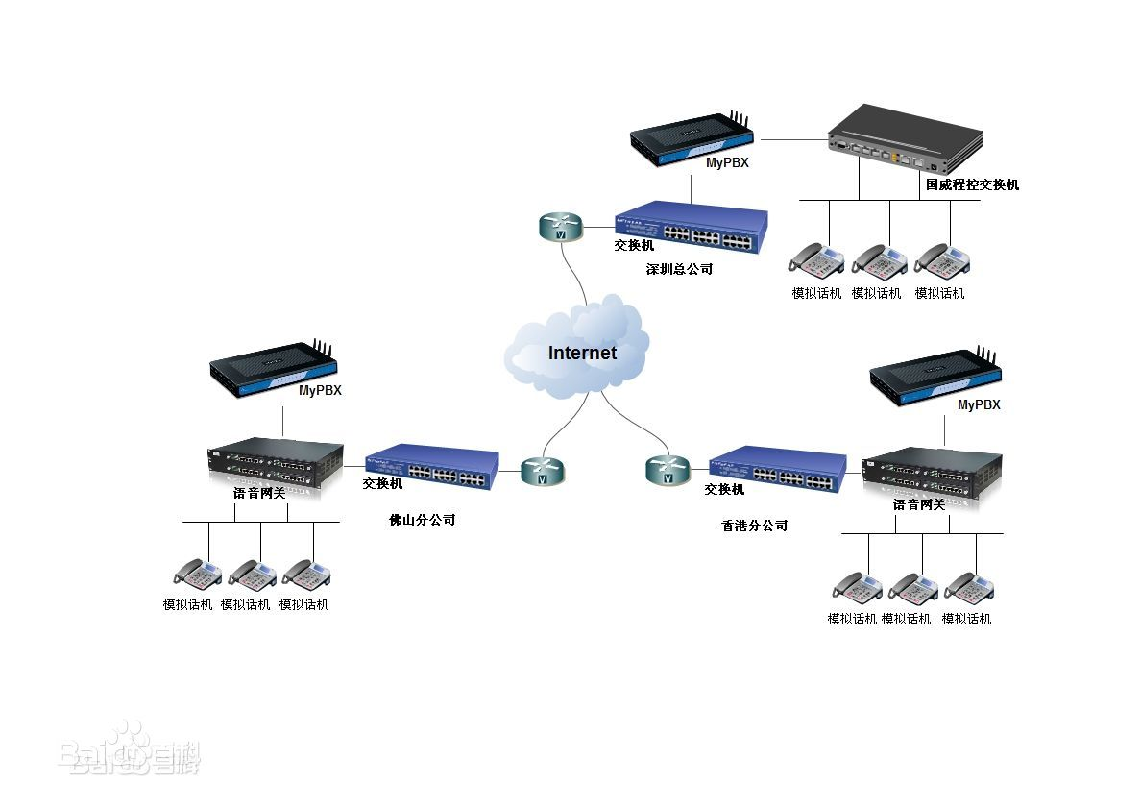

VOIP百度百科: <http://baike.baidu.com/link?url=l9UCHdMK8COjDCFIt_qRIYhHN1em39TzIqtdmjkEk8_lpYi73ouX7WQmgsvOSXCli8L-6m38dzygF6gPAIi0va>

1. **下载体验的网络电话**

# UU免费电话:

Tab : 拨号,通讯录,充值,我

**拨号:显示最近通话, 两种拨号方式( 回拨,直拨)**

拨号设置 :

回拨 : 0.15元/分钟 ,仅发起呼叫时耗流量<2k(被叫方会正确显示来电号码,主叫方会得到系统一个未知号码回拨,需要接听后才对被叫方发起呼叫)

直拨: 0.1元/分钟,流量消耗4k/秒 (被叫方会正确显示来电号码)

智能拨打 : wifi下自动直拨,非wifi回拨

手动选择:每次呼叫时候选择拨号方式

拨号盘:输入号码后可以对设备中所有联系人进行查询,包括号码和字母,还可以添加联系人

**通讯录:显示所有联系人**

列出设备中所有联系人,其他功能和拨号页功能基本相似

**充值:包含充值中心,平板0元购**

有多种充值方式,包括充值卡,支付宝还有银联.平板0元购主要推广平板产品.

**我: 包含我的账户,邀请好友,设置等功能.**

应用截图 :

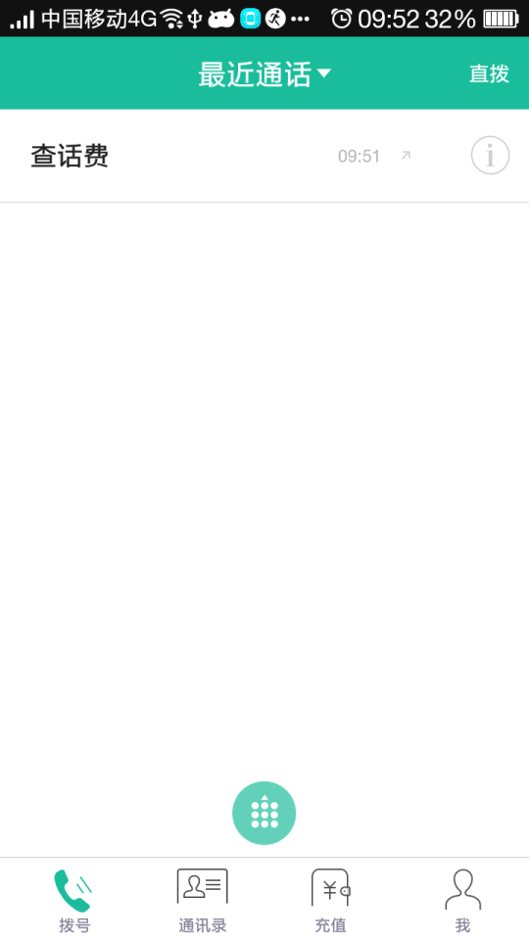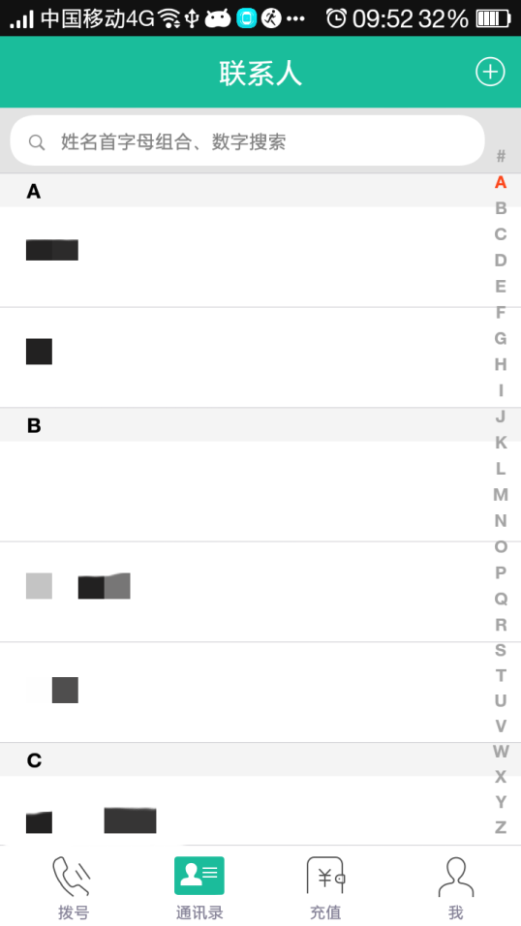

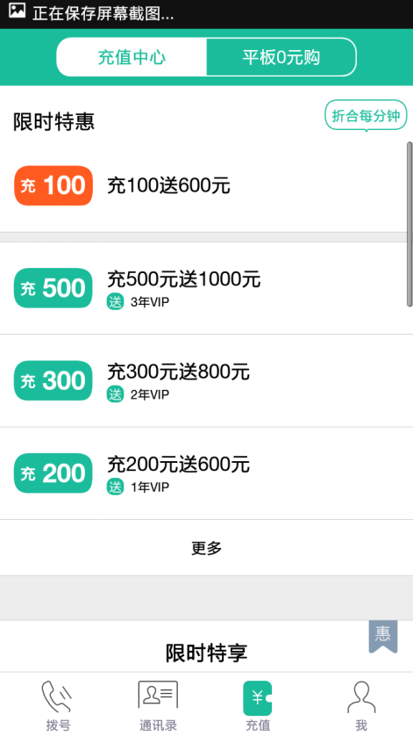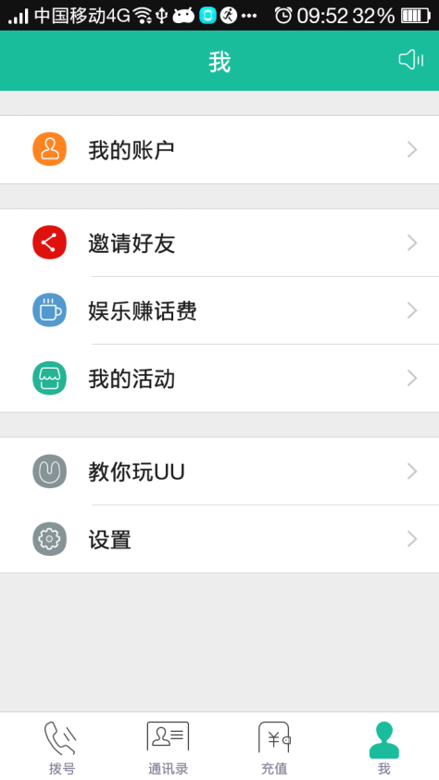

体验总结: UU免费电话的体验总体来讲还不错. 首先,其界面比较简洁,布局也比较合理,给人一种清爽的感觉.第二,作为一款网络电话应用,其最重要的功能拨号位于tab的第一个位置,用户打开就明了其功能.第三,拼音+数字的搜索方法比较有特点,当不记得号码时,直接记得名字就可以搜索到目标号码.第四,充值方式多样,方便用户充值.

**爱聊:**

Tab : 电话,消息,联系人,发现,更多

**电话 : 有电话设置,我的聊豆,显示最近通话列表.**

点击联系人或者号码后,需要手动选择直拨还是回拨,在无网络情况下拨打后会提示无网络,然后挂断.

无论直拨还是回拨,被叫方都不会显示主叫方的真实号码.

资费:直拨 1聊豆/分钟,回拨1.5聊豆/分钟

回拨时,主叫方会得到系统一个未知号码回拨,需要接听后才对被叫方发起呼叫.

**消息 : 可以与同为爱聊的注册用户进行即时聊天,包含语音电话,视频电话,可以发送多媒体文件等.**

**联系人 : 分为手机联系人和注册联系人.**

**发现 : 多种场景供选择**

**更多 : 相当于个人中心,包含个人资料,设置等.**

应用截图 :

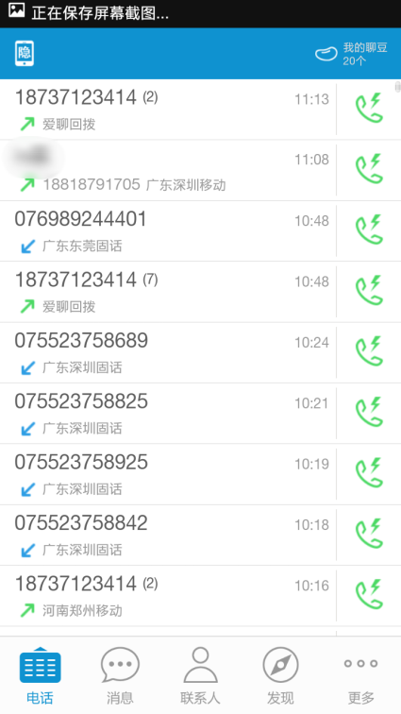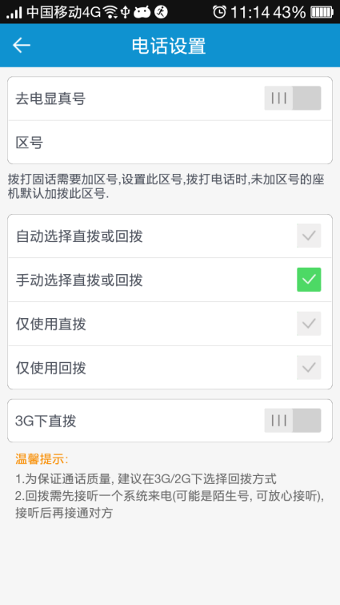 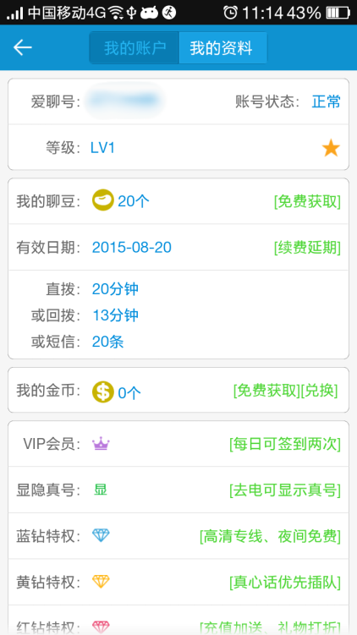 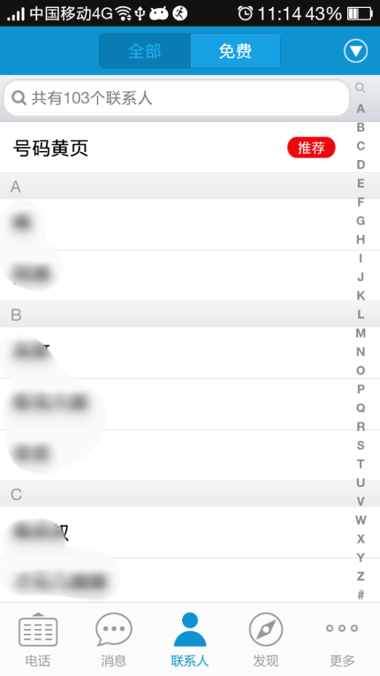 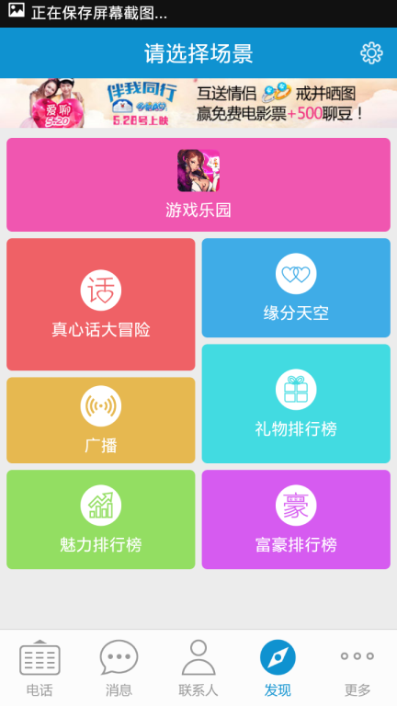 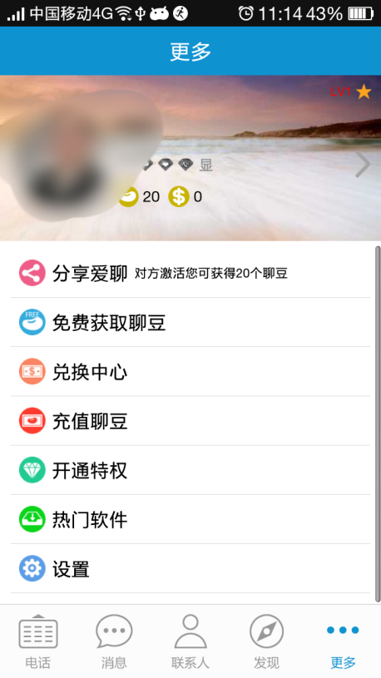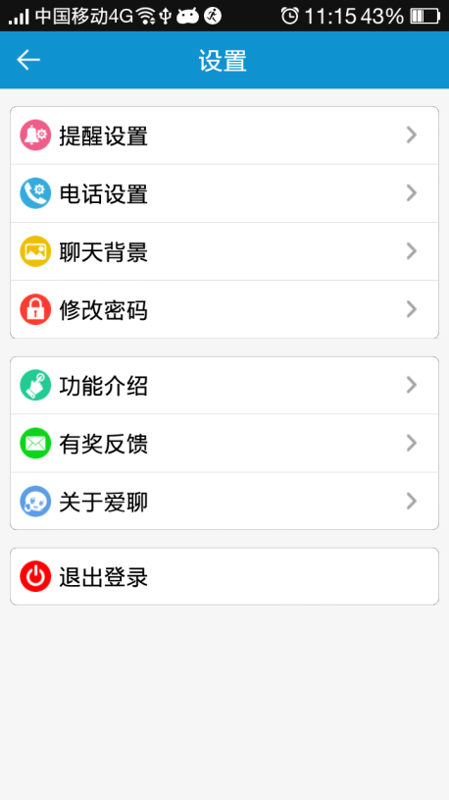

体验总结 : 爱聊是一款网络电话软件,同时也是一款即时通讯软件,不仅可以拨打网络电话,也可以同注册用户进行免费的即时通话. 也可以拨打未安装爱聊客户端的用户,只消耗聊豆. 聊豆的获取可以通过多种方式,包括每日签到,推荐好友,绑定微博,下载软件等方式. 在爱聊中除了打电话,还可以交友,可以按性别,同城等寻找陌生的朋友.还有通讯录备份功能.

# 全能通网络电话:

Tab : 拨号,联系人,赚话费,我

体验总结 : 全能通网络电话只有在有网络的情况下才可以拨打,在有网的情况下点击拨打会直接进行电话回拨,回拨的号码是一些归属地来自广州的手机号码,如下:

18102829243/18026337050/180263370585/18027361696/18027361748

主叫方和被叫方都相当于变成了被叫,而且主叫与被叫显示的号码是一样的,每次拨打,回拨号码不一样.

如果用的是流量,那只是在刚刚拨打时会消耗一些流量,接通后流量即关闭.

操作的界面比较清爽,通话的音质也比较清晰,相比于其他两款网络电话,全能通体验算是最好的.

应用截图 :

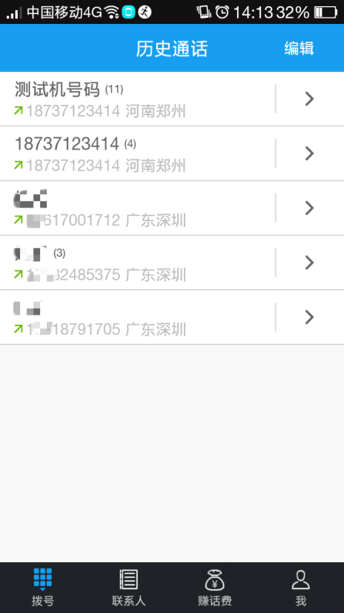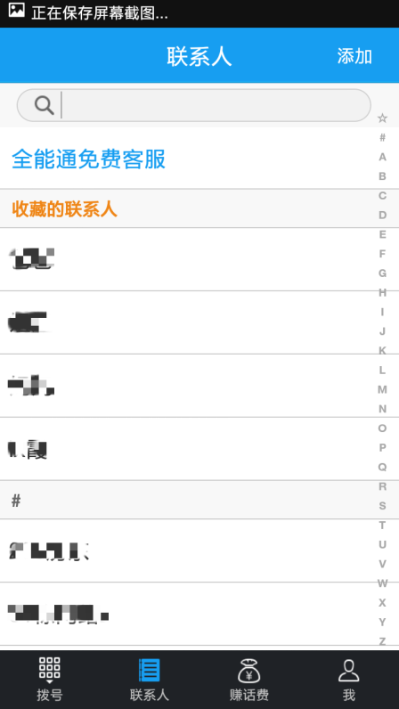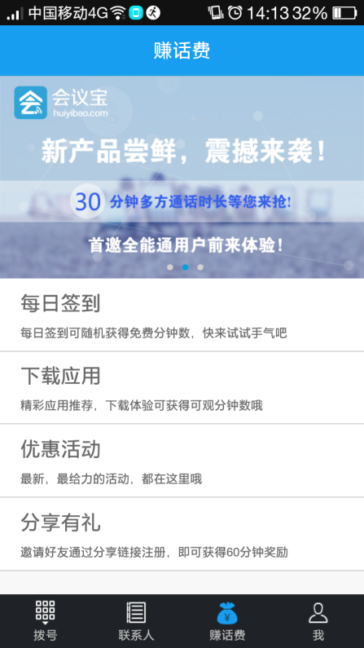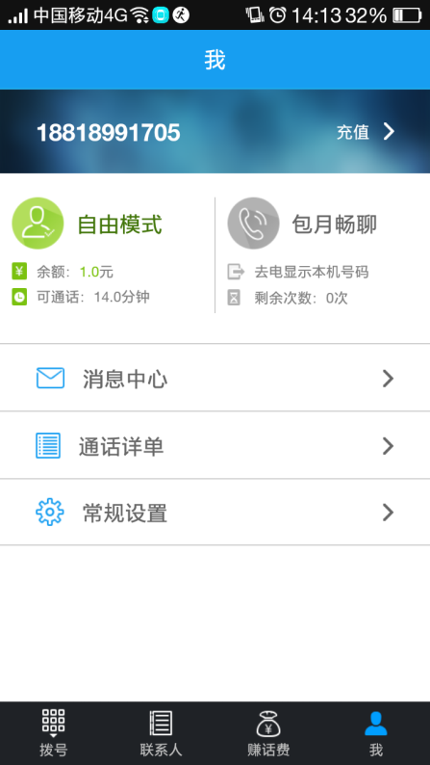

网络电话开放平台 : <http://www.keepc.com/about/open.htm>

网络电话的一些概念 : <http://www.keepc.com/cy/help.html>

网络电话代理的源头—沃腾网络电话: <http://qd.sina.com.cn/news/1/2015-05-20/detail-icpkqeaz4860867.shtml?qq-pf-to=pcqq.c2c>